Министерство науки и высшего образования Российской Федерации Федеральное государственное автономное учреждение высшего образования «Пермский национальный исследовательский политехнический университет»

ПНИПУ

**Лабораторная работа  
"Поворот части массива"**

Выполнил:   
студент группы РИС-23-1б   
Карпов Иван Васильевич

Проверила:   
доцент кафедры ИТАС   
О.А. Полякова

Пермь 2024 г.

**Условие:**

Повернуть часть массива от элемента p до элемента q.

**Анализ:**

1. Используем формулу симметричных элементов

m[i] = m[q - 1 - f]

1. Перебираем элементы части массива до половины

i < (p - 1 + q)

1. Для обмена элементами используем принцип 3го стакана

**Блок схема:**

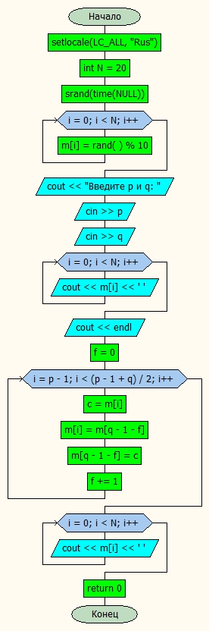

**Код:**

#include <iostream>

#include <ctime>

using namespace std;

int main() {

setlocale(LC_ALL, "Rus");

const int N = 20;

int c;

int m[N];

int p, q;

srand(time(NULL));

for (int i = 0; i < N; i++) {

m[i] = rand() % 10;

}

cout << "Введите p и q: ";

cin >> p;

cin >> q;

for (int i = 0; i < N ; i++) {

cout << m[i] << ' ';

}

cout << endl;

int f = 0;

for (int i = p - 1; i < (p - 1 + q) / 2; i++) {

c = m[i];

m[i] = m[q - 1 - f];

m[q - 1 - f] = c;

f += 1;

}

for (int i = 0; i < N; i++) {

cout << m[i] << ' ';

}

return 0;

}

**Работа программы:**

